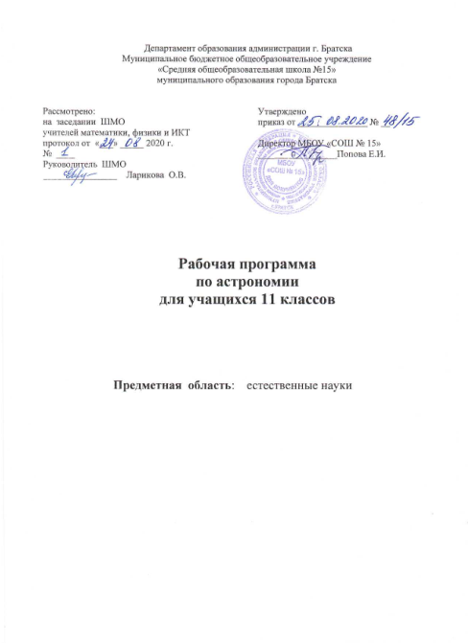

Планируемые предметные результаты

В результате изучения учебного предмета «Астрономия» на уровне среднего общего образования:
Выпускник на базовом уровне научится:
- использовать карту звездного неба для нахождения координат светила;
- выражать результаты измерений и расчетов в единицах Международной системы;
- приводить примеры практического использования астрономических знаний о небесных телах и их системах;
- решать задачи на применение изученных астрономических законов;
- осуществлять самостоятельный поиск информации естественнонаучного
содержания с использованием различных источников, ее обработку и представление в разных формах;
- владеть компетенциями: коммуникативной, рефлексивной, личностного
саморазвития, ценностно-ориентационной, смысло-поисковой, и профессионально - трудового выбора;
- воспринимать и на основе полученных знаний самостоятельно оценивать информацию, содержащуюся в сообщениях СМИ, Интернете, научно-популярных статьях.

Содержание учебного предмета

Астрономия, ее значение и связь с другими науками (2 часа)
Астрономия, ее связь с другими науками. Структура и масштабы Вселенной. Особенности
астрономических методов исследования. Телескопы и радиотелескопы. Всеволновая астрономия.

Практические основы астрономии (5 часов)
Звезды и созвездия. Звездные карты, глобусы и атласы. Видимое движение звезд на различных географических широтах. Кульминация светил. Видимое годичное движение Солнца. Эклиптика. Движение и фазы Луны. Затмения Солнца и Луны. Время и календарь.

Строение Солнечной системы (7 часов)
Развитие представлений о строении мира. Геоцентрическая система мира. Становление гелиоцентрической системы мира. Конфигурации планет и условия их видимости. Синодический и сидерический (звездный) периоды обращения планет. Законы Кеплера. Определение расстояний и размеров тел в Солнечной системе. Горизонтальный параллакс. Движение небесных тел под действием сил тяготения. Определение массы небесных тел. Движение искусственных спутников Земли и космических аппаратов в Солнечной системе.

Природа тел Солнечной системы (8 часов)
Солнечная система как комплекс тел, имеющих общее происхождение. Земля и Луна — двойная планета. Исследования Луны космическими аппаратами. Пилотируемые полеты на Луну. Планеты земной группы. Природа Меркурия, Венеры и Марса. Планеты-гиганты, их спутники и кольца. Малые тела Солнечной системы: астероиды, планеты-карлики, кометы, метеороиды, метеоры, болиды и метеориты.

Солнце и звезды (6 часов)
Излучение и температура Солнца. Состав и строение Солнца. Источник его энергии. Атмосфера Солнца. Солнечная активность и ее влияние на Землю. Звезды — далекие солнца. Годичный параллакс и расстояния до звезд. Светимость, спектр, цвет и температура различных классов звезд. Диаграмма «спектр — светимость». Массы и размеры звезд. Модели звезд. Переменные и нестационарные звезды. Цефеиды — маяки Вселенной. Эволюция звезд различной массы

Строение и эволюция Вселенной (4 часа)
Наша Галактика. Ее размеры и структура. Два типа населения Галактики. Межзвездная среда: газ и пыль. Спиральные рукава. Ядро Галактики. Области звездообразования. Вращение Галактики. Проблема «скрытой» массы. Разнообразие мира галактик. Квазары. Скопления и сверхскопления галактик. Основы современной космологии. «Красное смещение» и закон Хаббла. Нестационарная Вселенная А. А. Фридмана. Большой взрыв. Реликтовое излучение. Ускорение расширения Вселенной. «Темная энергия» и антитяготение.

Жизнь и разум во Вселенной (2 часа)
Проблема существования жизни вне Земли. Условия, необходимые для развития жизни. Поиски жизни на планетах Солнечной системы. Сложные органические соединения в космосе. Современные возможности космонавтики и радиоастрономии для связи с другими цивилизациями. Планетные системы у других звезд. Человечество заявляет о своем существовании.

Тематическое планирование

№ урока п/п |  | № урока по теме | Тема раздела/главы/ урока |  | Кол-во часов
 |  |  | Астрономия, ее значение и связь с другими науками |  | 2
1 |  | 1 | Астрономия, ее связь с другими науками. Структура и масштабы Вселенной. |  | 1
2 |  | 2 | Особенности астрономических методов исследования. Телескопы и радиотелескопы. Всеволновая астрономия. |  | 1
 |  |  |  | Практические основы астрономии | 5
3 |  | 1 | Звезды и созвездия. Звездные карты, глобусы и атласы. |  | 1
4 |  | 2 | Видимое движение звезд на различных географических широтах. Кульминация светил. Видимое годичное движение Солнца. Эклиптика. |  | 1
5 |  | 3 | Движение и фазы Луны. Затмения Солнца и Луны. |  | 1
6 |  | 4 | Время и календарь. |  | 1
7 |  | 5 | Контрольная работа № 1 по теме «Практические основы астрономии». |  | 1
 |  |  |  | Строение Солнечной системы | 7
8 |  | 1 | Развитие представлений о строении мира. Геоцентрическая система мира. Становление гелиоцентрической системы мира. |  | 1
9 |  | 2 | Конфигурации планет и условия их видимости. Синодический и сидерический (звездный) периоды обращения планет. |  | 1
10 |  | 3 | Законы Кеплера. |  | 1
11 |  | 4 | Определение расстояний и размеров тел в Солнечной системе. Горизонтальный параллакс. |  | 1
12 |  | 5 | Практическая работа с планом Солнечной системы. Движение небесных тел под действием сил тяготения. |  | 1
13 |  | 6 | Определение массы небесных тел. Движение искусственных спутников Земли и космических аппаратов в Солнечной системе. |  | 1
14 |  | 7 | Контрольная работа № 2 по теме «Строение Солнечной системы». |  | 1
 |  |  |  | Природа тел Солнечной системы | 8
15 |  | 1 | Солнечная система как комплекс тел, имеющих общее происхождение. |  | 1
16 |  | 2 | Земля и Луна — двойная планета. Исследования Луны космическими аппаратами. Пилотируемые полеты на Луну |  | 1
17 |  | 3 | «Определение высоты гор на Луне по способу Галилея» |  | 1
18 |  | 4 | Планеты земной группы. Природа Меркурия, Венеры и Марса. |  | 1
19 |  | 5 | Планеты-гиганты, их спутники и кольца. |  | 1
20 |  | 6 | Практическая работа «Две группы планет Солнечной системы». |  | 1
21 |  | 7 | Малые тела Солнечной системы: астероиды, планеты-карлики, кометы, метеороиды, метеоры, болиды и метеориты. |  | 1
22 |  | 8 | Контрольная работа № 3 по теме «Природа тел Солнечной системы». |  | 1
 |  |  |  | Солнце и звезды | 6
23 |  | 1 | Излучение и температура Солнца. Состав и строение Солнца. Источник его энергии. Атмосфера Солнца. Солнечная активность и ее влияние на Землю. |  | 1
24 |  | 2 | Проверочная работа «Солнце и Солнечная система». |  | 1
25 |  | 3 | Звезды — далекие солнца. Годичный параллакс и расстояния до звезд. Светимость, спектр, цвет и температура различных классов звезд. Диаграмма «спектр — светимость». |  | 1
26 |  | 4 | «Определение расстояния до удаленных объектов на основе измерения параллакса», Массы и размеры звезд. Модели звезд. |  | 1
27 |  | 5 | Переменные и нестационарные звезды. Цефеиды — маяки Вселенной. Эволюция звезд различной массы |  | 1
28 |  | 6 | Контрольная работа № 4 по теме «Солнце и звезды». Промежуточная аттестация |  | 1
 |  |  |  | Строение и эволюция Вселенной | 4
29 |  | 1 | Наша Галактика. Ее размеры и структура. Два типа населения Галактики. Межзвездная среда: газ и пыль. |  | 1
30 |  | 2 | Спиральные рукава. Ядро Галактики. Области звездообразования. Вращение Галактики. Проблема «скрытой» массы. Разнообразие мира галактик. |  | 1
31 |  | 3 | Квазары. Скопления и сверхскопления галактик. Основы современной космологии. «Красное смещение» и закон Хаббла. |  | 1
32 |  | 4 | Нестационарная Вселенная А. А. Фридмана. Большой взрыв. Реликтовое излучение. Ускорение расширения Вселенной. «Темная энергия» и антитяготение. |  | 1
 |  |  |  | Жизнь и разум во Вселенной | 2
33 |  | 1 | Проблема существования жизни вне Земли. Условия, необходимые для развития жизни. Поиски жизни на планетах Солнечной системы. Сложные органические соединения в космосе. |  | 1
34 |  | 2 | Современные возможности радиоастрономии и космонавтики для связи с другими цивилизациями. Планетные системы у других звезд. Человечество заявляет о своем существовании. |  | 1

